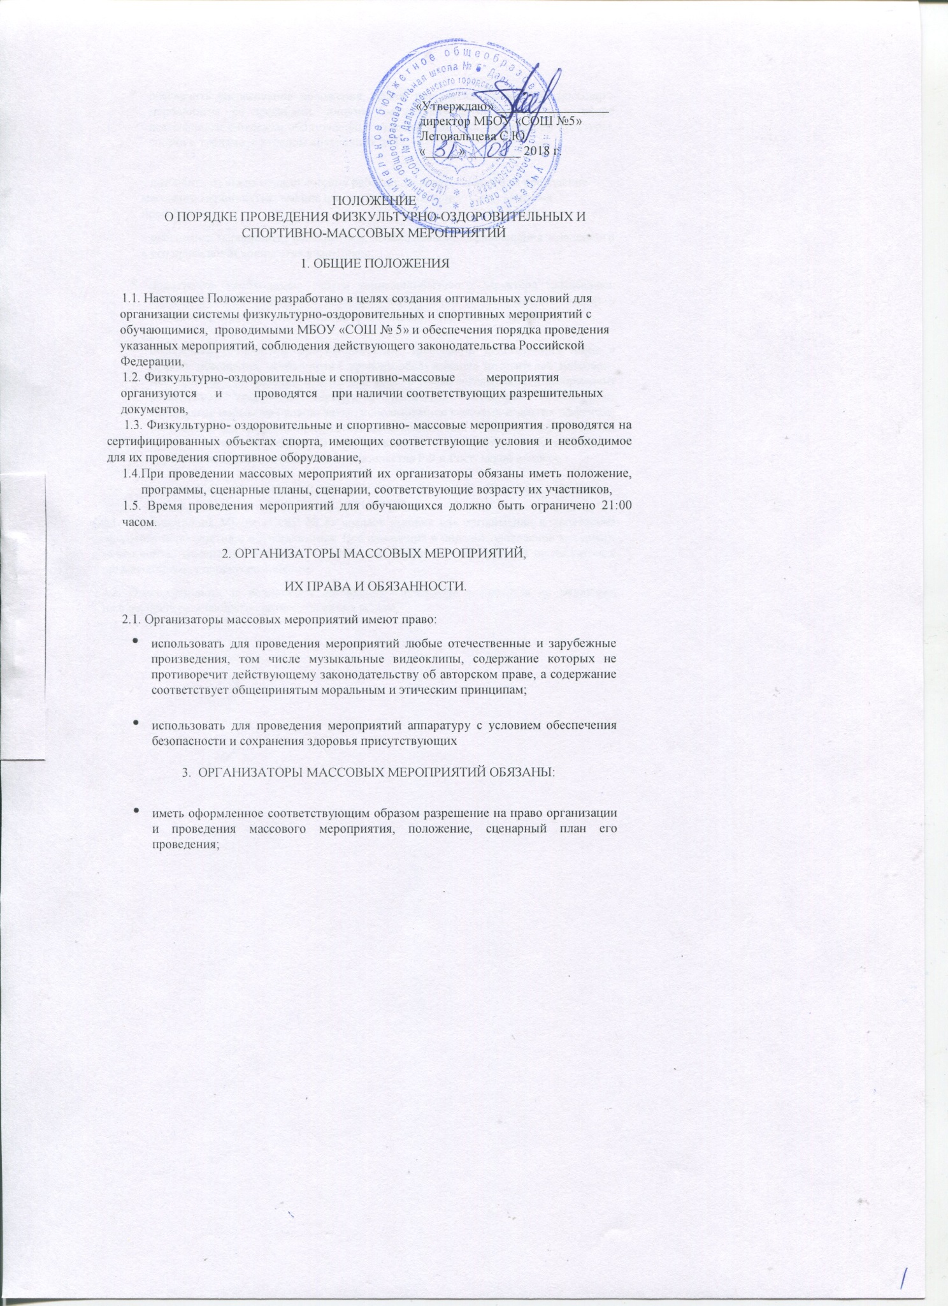

«Утверждаю» _________________
директор МБОУ «СОШ №5»
Летовальцева С.Ю.
«_____» ________ 2018 г.

ПОЛОЖЕНИЕ
О ПОРЯДКЕ ПРОВЕДЕНИЯ ФИЗКУЛЬТУРНО-ОЗДОРОВИТЕЛЬНЫХ И
СПОРТИВНО-МАССОВЫХ МЕРОПРИЯТИЙ
1. ОБЩИЕ ПОЛОЖЕНИЯ
1.1. Настоящее Положение разработано в целях создания оптимальных условий для организации системы физкультурно-оздоровительных и спортивных мероприятий с обучающимися, проводимыми МБОУ «СОШ № 5» и обеспечения порядка проведения указанных мероприятий, соблюдения действующего законодательства Российской Федерации,
1.2. Физкультурно-оздоровительные и спортивно-массовые мероприятия организуются и проводятся при наличии соответствующих разрешительных документов,
1.3. Физкультурно- оздоровительные и спортивно- массовые мероприятия проводятся на сертифицированных объектах спорта, имеющих соответствующие условия и необходимое для их проведения спортивное оборудование,
  - При проведении массовых мероприятий их организаторы обязаны иметь положение, программы, сценарные планы, сценарии, соответствующие возрасту их участников,
1.5. Время проведения мероприятий для обучающихся должно быть ограничено 21:00 часом.
2. ОРГАНИЗАТОРЫ МАССОВЫХ МЕРОПРИЯТИЙ,
ИХ ПРАВА И ОБЯЗАННОСТИ.
2.1. Организаторы массовых мероприятий имеют право:
  - использовать для проведения мероприятий любые отечественные и зарубежные произведения, том числе музыкальные видеоклипы, содержание которых не противоречит действующему законодательству об авторском праве, а содержание соответствует общепринятым моральным и этическим принципам;
  - использовать для проведения мероприятий аппаратуру с условием обеспечения безопасности и сохранения здоровья присутствующих
3. ОРГАНИЗАТОРЫ МАССОВЫХ МЕРОПРИЯТИЙ ОБЯЗАНЫ:
  - иметь оформленное соответствующим образом разрешение на право организации и проведения массового мероприятия, положение, сценарный план его проведения;
  - обеспечить согласование положения, плана, программы проведения массового мероприятия со службами, лицами, осуществляющими контроль в сфере деятельности с отделом образования; с отделом культуры, физической культуры, спорта и туризма; с отделом внутренних дел

назначить из числа педагогических работников ответственного за проведение массового мероприятия, вменив ему в обязанности присутствие во время проведения;
обеспечить мероприятие помещением, необходимым для размещения заявленного в его проведении количества участников;
  - представить необходимые услуги санитарно-бытового характера (раздевалка, туалет), а также обеспечить комплекс мероприятий по сохранности жизни и здоровья присутствующих, их вещей, сдаваемых на временное хранение;
  - обеспечить соблюдение противопожарных требований действующих норм и правил; обеспечить необходимый уровень обслуживания посетителей массового мероприятия при наличии буфета или кафе, а также согласованный ассортимент реализуемой продукции (продукты, напитки); обеспечить необходимые санитарные нормы по уровню звука, использованию световых и других эффектов, безвредных для здоровья присутствующих; создать или обеспечить эффективную систему охраны правопорядка при проведении мероприятия в соответствии с требованиями действующего законодательства РФ и Ростовской области,
4. ПОРЯДОК ОРГАНИЗАЦИИ КОНТРОЛЯ ЗА ПРОВЕДЕНИЕМ МАССОВОГО

МЕРОПРИЯТИЯ
4.1. Администрация МБОУ «СОШ № 5» создает условия для организации и проведения массового мероприятия с обучающимися. Все изменения в порядке проведения массового мероприятия: изменение положения, увеличение количества посетителей согласуются с организаторами с директором школы.
4.2. Ответственность за исполнение настоящего Положения возлагается на директора школы, предоставляющего соответствующие услуги.

